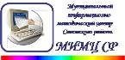

Управление образования
администрации Советского муниципального района
Муниципальное учреждение «Информационно-методический отдел»

ПАМЯТКА
для участников мастер-класса
в рамках Всероссийской конференции
«ИТО-Санкт-Петербург-2011»
по программе
«Создание открытки нашего времени - плейкаст»

р.п. Степное
2011 год

Содержание:
Содержание: 3
Немного теории 4
Что такое Playcast? 4
Из чего сделать плейкаст? 4
Как самому сделать плейкаст 5
Регистрация 5
Создание плейкаста 7
Файлы 8
Фон 9
Текст 9
Источники 9
Настройки 10
Завершение 10
Список источников: 11

Немного теории

Что такое Playcast?
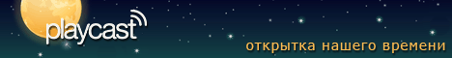
Playcast – это лучший в своем роде сервис, благодаря которому вы можете максимально точно и ярко выразить свои эмоции, подарить счастье и улыбку вашим близким.
Ведь когда мелодия каждой нотой отпечатывается в сердце, когда один взгляд на изображение – рывком переносит тебя в мир эмоций, а приятные, волнующие слова западают в душу – это ли не счастье? И мы предлагаем вам уникальную возможность материализовать свои чувства, эмоции и мысли в оригинальный подарок. Называется этот подарок – «плейкаст»: от слов «Play» (играть, исполнять) и «broadCast» (повсеместное вещание, широковещание).

Из чего сделать плейкаст?

Зацепить за живое может прекрасная мелодия из любимой песни, фотография, на которую вы можете смотреть часами и слова, произнося которые – вы в блаженстве закрываете глаза.
Музыка + Изображение + Текст
Именно эти три компонента, объединившись, превращаются в плейкаст. Но, главным в создании плейкаста являетесь вы, ведь без вашей фантазии и идей создать оригинальный и удачный плейкаст невозможно.
Для того чтобы начать творить, вам понадобится изображение, музыка и текст. Лучше всего необходимые файлы загружать на наш сайт, в таком случае они не исчезнут и не потеряются.

Как самому сделать плейкаст

Всю эту памятку по созданию мы разобьем на несколько отдельных этапов.

Регистрация

- Заходим на сайт: www.playcast.ru и увидим вот такую картинку:

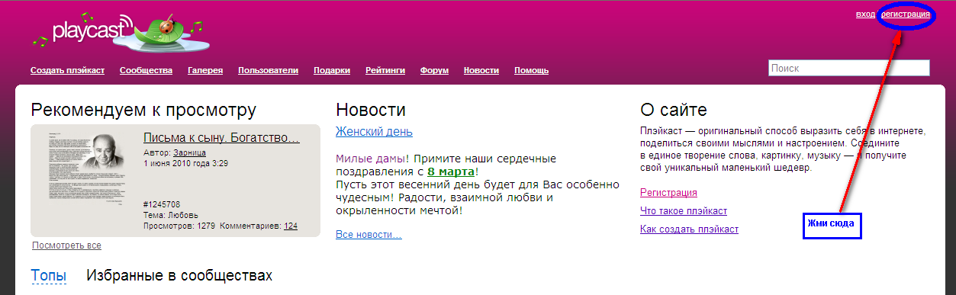
- Нажали на "регистрацию" и увидели:
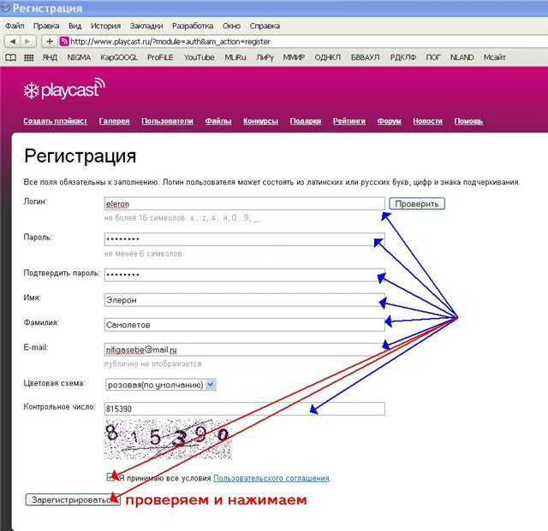
- Аккуратно заполняем согласно стрелочек все поля формы, проверяем еще раз и жмем " зарегистрироваться" и видим вот что:
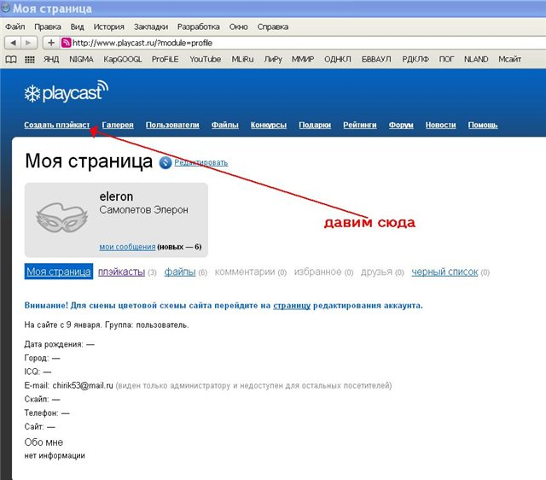
- Нажимаем "создать плейкаст" и переходим на основную страницу:

Создание плейкаста

Ну а дальше начинается создание самого «шедевра" и это во многом зависит от Вашей фантазии. Сначала надо определиться кому и по какому поводу Вы создаете эту открытку, затем подобрать картинку или музыку к картинке, слова душевные... это чисто Ваше право. Возможно, что первый раз и не совсем принесет удачу, но надо просматривать и редактировать до тех пор, пока Вам не понравится самому, а только потом отправлять.
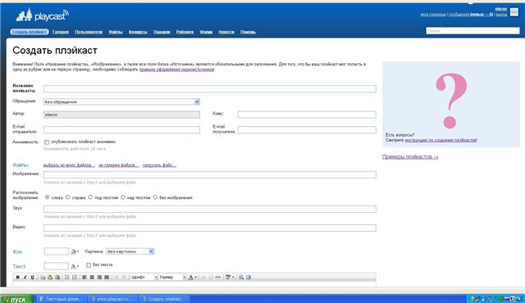
- Укажите название плейкаста.
- Если вы хотите отправить плейкаст другу, заполните поля «От кого» (Автор), «Кому», «E-mail отправителя», «E-mail получателя». Кроме того, вы можете заполнить поле «Обращение».

Файлы

- В поле «Изображение» вы можете указать адрес картинки в интернете, или при помощи окна «Загрузить файл» импортировать на сайт картинку со своего компьютера.
  - Допустимые форматы изображений — GIF, JPG, SWF.
  - Размер импортируемой на сайт картинки — не более 500x500 пикселей для стандартного вида плейкаста и 102x1024 пикселей для плейкаста «без текста».
  - Вес — до 13 МБ.
  - Для изображений, размещенных на сторонних сайтах, ограничений по весу и размеру нет.
- В поле «Расположить изображение» вы можете указать, как вы хотите разместить картинку в плейкасте. По умолчанию она размещается слева.
- В поле «Звук» вы можете указать адрес звукового файла в интернете, или при помощи окна «Загрузить файл» импортировать на сайт файл со своего компьютера.
  - Допустимые форматы звукового файла — MP3, WAV.
  - Вес импортируемого на сайт звукового файла — до 13 МБ.
  - Для звуковых файлов, размещенных на сторонних сайтах, ограничений по весу нет.
- В поле «Видео» вы можете указать адрес видео файла в интернете, или при помощи окна «Загрузить файл» импортировать на сайт файл со своего компьютера.
  - Допустимые форматы видео файла — AVI, MPG, MPEG.
  - Вес импортируемого на сайт видео файла — до 13 МБ.

Фон

Вы можете указать цвет фона для вашего плейкаста, или оставить его белым. Кроме того, вы можете выбрать изображение для фона плейкаста.

Текст

- Режим «без текста» отключает показ текста в плейкасте, оставляя только изображение. Все, что введено в поле текста открытки, будет игнорироваться. Размер изображения для этого режима не должен превышать 1024x1024 пикселей, иначе изображение будет уменьшено с потерей качества.
- Вы можете отформатировать текст плейкаста по своему желанию с помощью линейки инструментов, расположенной над полем для ввода текста. Можно отформатировать текст целиком или выделить отдельные блоки внутри текста.

Источники

Укажите авторство использованной информации (изображения, звука, видео и текста) согласно правилам оформления первоисточников.

Настройки

- При желании укажите тему работы и авторский комментарий
- Укажите статус плейкаста:
  - "Виден всем" будет виден в галерее плейкастов
  - "Виден только друзьям" не будет виден в галерее плейкастов и будет доступен только Вашим друзьям
  - "Виден только мне" не будет виден в галерее плейкастов и не будет доступен по прямой ссылке на страницу плейкаста.
  - "Скрыт" не будет виден в галерее плейкастов и будет доступен только по прямой ссылке на страницу плейкаста.
- Если вы не желаете, чтоб вашу работу комментировали или выставляли ей оценку, запретите эти пункты.

Завершение

- Когда все поля заполнены, вы можете нажать кнопку «Предпросмотр» и увидеть, как будет выглядеть ваша открытка.
- Если вы хотите что-либо изменить, нажмите «Продолжить редактирование». Если вас всё устраивает, нажмите «Отправить». Если вы указали получателя плейкаста, на указанный e-mail придет ссылка, по которой он сможет посмотреть открытку.

После создания плейкаста ссылка на нее появится и в вашем личном кабинете. Вы сможете рассылать ее всем знакомым и друзьям!

Список источников:

- Как создать свой плейкаст? – Электронный ресурс: http://blog.kp.ru/users/3545752/post118239660
- Как сделать плейкаст? – Электронный ресурс: http://www.youtube.com/watch?v=cAtWLLkbqg8
- Осваиваем социальный сервис Playcast.ru – Электронный ресурс: http://www.openclass.ru/stories/107921
- Помощь (F.A.Q.) – Электронный ресурс: http://www.playcast.ru/?module=help

© Рахманкулов Р.Р., МУ «ИМО» управления образования администрации Советского муниципального района (@: rrr68@mail.ru, : http://uprobr.ucoz.ru)
Рахманкулова Е.Ф., МОУ-СОШ № 1 р.п. Степное Советского муниципального района (@: alenka74_74@mail.ru, : http://sosh-1st.ucoz.ru)

